
ESTADO DE SERGIPE

MUNICÍPIO DE ARACAJU

CÂMARA MUNICIPAL DE ARACAJU

INDICAÇÃO Nº

VEREADOR: LUCAS ARIBÉ

Senhor Presidente:

Considerando o desnível no acesso aos abrigos de ônibus ao entorno do CEASA, situado à Rua Riachão, 228, Bairro Getúlio Vargas, o que impede ou dificulta o acesso a estes, conforme imagem anexa, e cuja o fato é de competência da Emurb e da SMTT:

Indico à Mesa, nos termos regimentais e após ouvido o Plenário, que sejam solicitadas ao Senhor ANTÔNIO SÉRGIO FERRARI, Presidente da Empresa Municipal de Obras e Urbanização, e ao Senhor RENATO TELLES, Superintendente da Superintendência Municipal de Transportes e Trânsito (SMTT), providências para solucionar o problema apontado.

Palácio Graccho Cardoso, Aracaju, 20 de outubro de 2020.

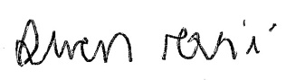
LUCAS ARIBÉ,
Vereador.

